1. Υπολογίστε τις τιμές των παρακάτω παραστάσεων με τη βοήθεια της άλγεβρας boole:

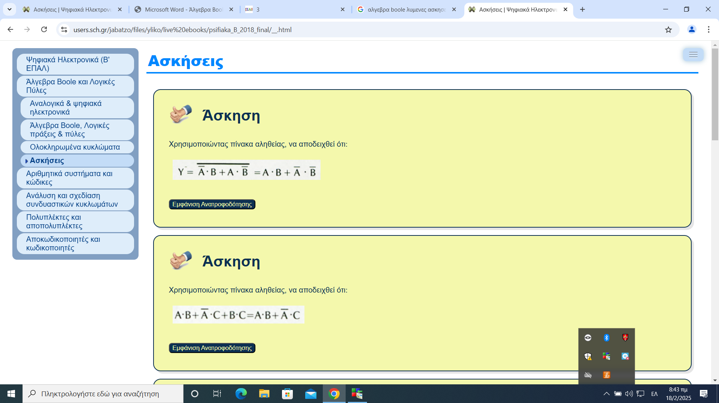

Υ =

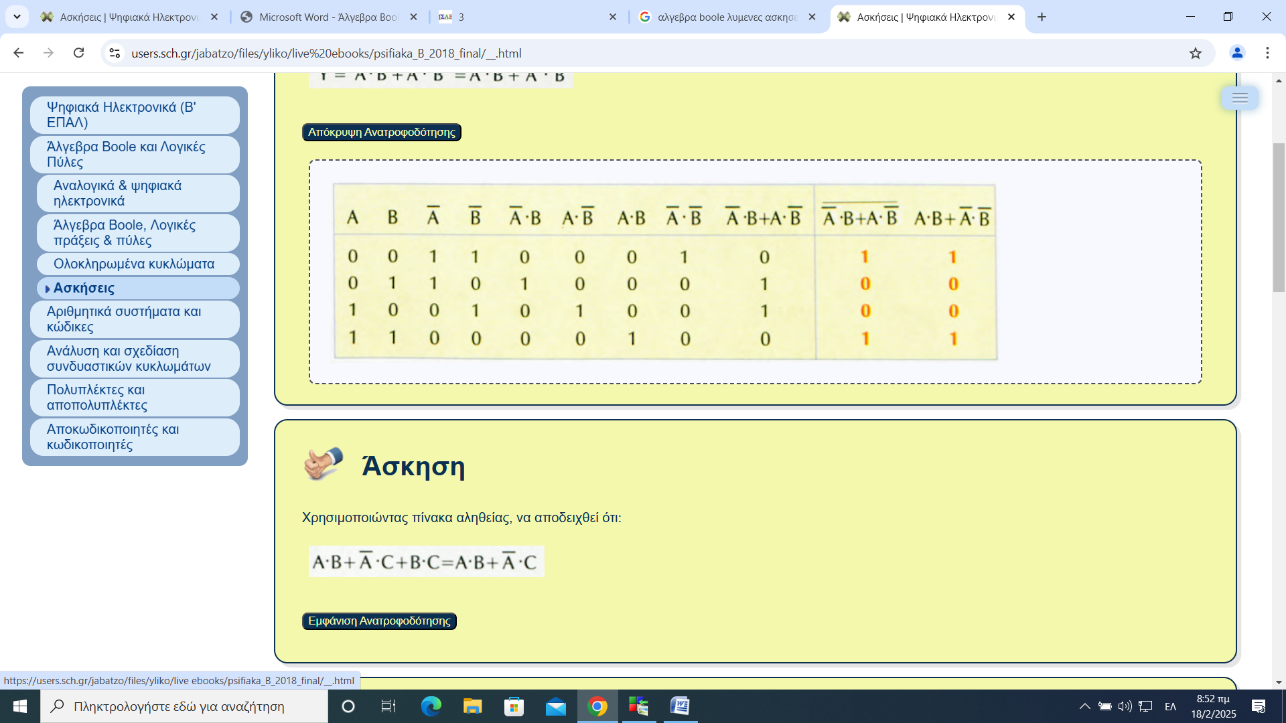

|  |
| --- |
|  |
|  |
|  |
|  |
|  |

1. Να αποδείξετε ότι ισχύει η παρακάτω ισότητα:



Υ=